ŠTO RADE MIŠI PO KIŠI?

* Odrasla osoba čita, učenik sluša i pamti
* Zaokruži točan odgovor
* Spoji isprekidane strelice
* Grafomotorika

ŠTO RADE MIŠI

PO KIŠI?

STAVLJAJU NA GLAVE KAPE,

STAVLJAJU NA NOGE ŠLAPE.

A DUGAČKE REPOVE?

DUGAČKE REPOVE

SPREMAJU U DŽEPOVE.

1. Koje se životinje spominju u pjesmici?
2. Što stavljaju na glave?
3. Što stavljaju na noge?
4. A što spremaju u džepove?

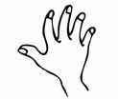

A dugačke repove?

Što rade miši po kiši? Stavljaju na glave kape. Stavljaju na noge šlape. Dugačke repove

spremaju u

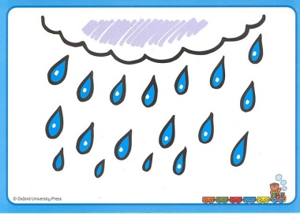 džepove.

Nacrtaj brkove miševima

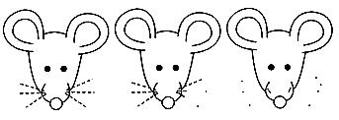

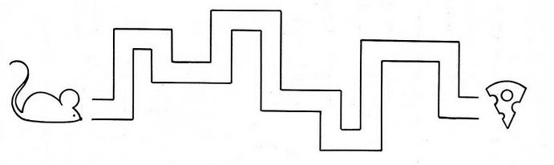Nacrtaj mišu put do kape